# BHXH tỉnh/TP {tentinh}

**Phòng GĐBHYT {tentinh}***, ngày {ngay}*

**BÁO CÁO THÁNG {thang}**

***(từ ngày {ngaydauthang}đến ngày{ngay})***

**I. Kết quả thực hiện trong tháng**

**1. Tổng quát tình hình KCB toàn tỉnh**

**1.1. Công tác ký hợp đồng KCB BHYT**

*{mi11}*

**1.2. Tình hình thực hiện dự toán**

a) Thực hiện dự toán toàn tỉnh

|  |  |  |  |  |  |  |
| --- | --- | --- | --- | --- | --- | --- |
| Dự toán giao 2024 | Chi KCB toàn tỉnh | Tỷ lệ % SD dự toán 2024 | xếp bn toàn quốc | xếp thứ bao nhiêu so với vùng | Tỷ lệ % SD dự toán 2023 | So cùng kỳ năm trước |
| 1 | 2 | 3 | 4 | 5 | 6 | 7=3-6 |
| *cột D_B01 00_2024* | *cột G _B01 00_2024* | *cột I_B01 00_2024* | *lọc cột I_B01 00_2024* | *cột C_B01 00_2024_ mã vùng 1* | *cột I _B01 00 _2023* | *%* |

b) Thực hiện dự toán theo Hợp đồng KCB

*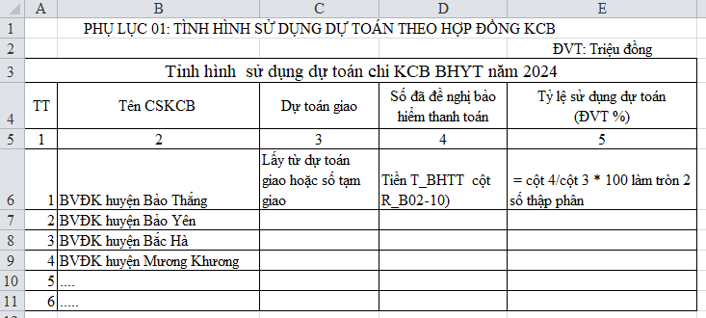Người lập liệt kê phụ lục dạng file Excel, thông tin các CSKCB tổng hợp theo mã cha (các TYT, PKĐK gộp vào mã BVĐK huyện để tính theo từng HĐKCB), với 3 chỉ tiêu số dự toán, số đã đề nghị bảo hiểm thanh toán và tỷ lệ sử dụng dự toán, PL 01 kèm theo.*

**1.3. Tình hình chi KCB BHYT**

a) Số liệu tổng hợp toàn tỉnh trong kỳ, lũy kế và so sánh với cùng kỳ năm trước.

- Lượt KCB BHYT

|  |  |  |  |  |  |  |
| --- | --- | --- | --- | --- | --- | --- |
| Chỉ tiêu | Trong kỳ | | | Lũy kế | | |
| Tổng lượt | Lượt ngoại | lượt nội | Tổng lượt | Lượt ngoại | lượt nội |
| A | 1=2+3 | 2 | 3 | 4=5+6 | 5 | 6 |
| Năm 2024 | 1=2+3 | *B02_00-2024_ T9 mã tỉnh 10 cột E* | *B02_00-2024_ T9 mã tỉnh 10 cột F* | 4=5+6 | *B02_00-2024 T1-T9 mã tỉnh 10 cột E* | *B02_00-2024 T1-T9 mã tỉnh 10 cột F* |
| Năm 2023 | 1=2+3 | *B02_00-2023_ T9 mã tỉnh 10 cột E* | *B02_00-2023_ T9 mã tỉnh 10 cột F* | 4=5+6 | *B02_00-2023 T1-T9 mã tỉnh 10 cột E* | *B02_00-2023 T1-T9 mã tỉnh 10 cột F* |
| Tăng/giảm so vs 2023 | *2024-2023* | *2024-2023* | *2024-2023* | *2024-2023* | *2024-2023* | *2024-2023* |
| Tỷ lệ tăng giảm | *bằng tăng, giảm /2023* | *bằng tăng, giảm /2023* | *bằng tăng, giảm /2023* | *bằng tăng, giảm /2023* | *bằng tăng, giảm /2023* | *bằng tăng, giảm /2023* |

- Chi KCB BHYT

|  |  |  |  |  |  |  |
| --- | --- | --- | --- | --- | --- | --- |
| Chỉ tiêu | Trong kỳ | | | Lũy kế | | |
| Tổng chi | Chi ngoại trú | Chi nội trú | Tổng chi | Chi ngoại trú | Chi nội trú |
| A | 1=2+3 | 2 | 3 | 4=5+6 | 5 | 6 |
| Năm 2024 | 1=2+3 | *B02_00-2024_ T9 mã tỉnh 10 cột T* | *B02_00-2024_ T9 mã tỉnh 10 cột S* | 4=5+6 | *B02_00-2024 T1-T9 mã tỉnh 10 cột T* | *B02_00-2024 T1-T9 mã tỉnh 10 cột S* |
| Năm 2023 | 1=2+3 | *B02_00-2023_ T9 mã tỉnh 10 cột T* | *B02_00-2023_ T9 mã tỉnh 10 cột S* | 4=5+6 | *B02_00-2023 T1-T9 mã tỉnh 10 cột T* | *B02_00-2023 T1-T9 mã tỉnh 10 cột S* |
| Tăng/giảm so vs 2023 | *2024-2023* | *2024-2023* | *2024-2023* | *2024-2023* | *2024-2023* | *2024-2023* |
| Tỷ lệ tăng giảm | *bằng tăng, giảm /2023* | *bằng tăng, giảm /2023* | *bằng tăng, giảm /2023* | *bằng tăng, giảm /2023* | *bằng tăng, giảm /2023* | *bằng tăng, giảm /2023* |

b) Số liệu từng cơ sở KCB

Khái quát qua 5 chỉ số: (1) Chi bình quân chung; (2) Chi bình quân ngoại trú; (3) Chi bình quân nội trú; (4) Tỷ lệ lượt điều trị nội trú; (5) Ngày điều trị bình quân. *(Phụ lục 02. Kế thừa fiel Exel của phụ lục 01 của báo cáo tuần)*

c) Theo dõi chi tiêu giám sát cơ bản

*Nguồn dữ liệu B21-10 của tháng báo cáo: Phụ lục 03. Kết quả sắp sếp theo hạng bệnh viện để so sánh theo các chỉ tiêu dạng file Excel như Phụ lục 03 báo cáo tuần: số lượt KCB, Tiển BHTT, chi bình quân, tỷ lệ điều trị nội trú, ngày điều trị bình quân.*

*Thống kê tên một số cơ sở có chỉ tiêu cao nhất (Gồm 5 BV tuyến tỉnh, 5 BV tuyến huyện & 5 PKĐKKV).*

*+ Số lượt trong kỳ" cột D_B21" tăng so với kỳ trước "cột F_ B21", tăng so với cùng kỳ năm trước " cột H_ B21",*

*+ Tiền BHTT trong kỳ "cột N_B21" tăng so với kỳ trước" cột U_ B21" tăng so với cùng kỳ năm trước " cột R_ B21",*

*+ Chi bình quân trong kỳ "cột S_B21" tăng so với kỳ trước"cột P_ B21" tăng so với cùng kỳ năm trước " cột W_ B21",*

*+ Tỷ lệ điều trị nội trú trong kỳ "cột X_B21" tăng so với kỳ trước" cột Z_ B21" tăng so với cùng kỳ năm trước " cột AB_ B21",*

*+ Ngày điều trị bình quân trong kỳ "cột AC_B21"tăng so với kỳ trước" cột AE_ B21" tăng so với cùng kỳ năm trước " cột AG_ B21",*

**1.4 Các chỉ số đánh giá chi tiết theo NĐ 75.**

Chi tiết qua 7 chỉ số nhóm chi phí: chi xét nghiệm; chi chẩn đoán hình ảnh; chi thuốc; chi phẫu thuật; chi thủ thuật; chi vật tư y tế; chi tiền giường (Có phụ lục 02 kèm theo). *Nguồn dữ liệu B04_00 từ tháng 1 đến tháng báo cáo;*

*- Phụ lục 1 kế thừa phụ lục 2 của báo cáo tuần*

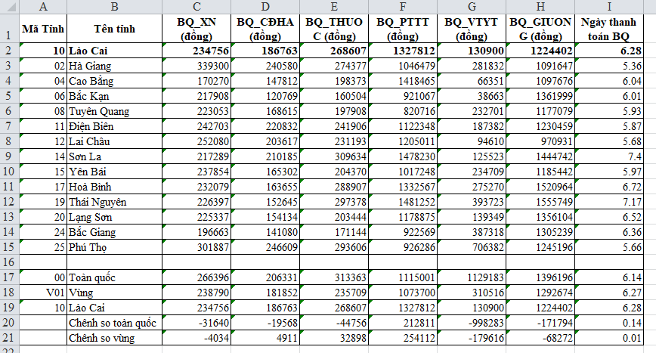

*- Phục lục 2: biểu như trên nhưng chi tiết của các CSYT của tỉnh (nguồn dữ liệu B04-10 tháng báo cáo để so sánh giữa các CSYT trong tỉnh*)

*2. Công tác kiểm soát chi KCB BHYT*

{mi2}

**3. Công tác đấu thầu thuốc**

- Tiếp tục tham gia các gói thầu của CSKCB và thuốc đàm phán giá quốc gia.

- Ghi nhận trên hệ thống giám định: Thông tin Danh mục thuốc của các cơ sở KCB theo các quyết định lựa chọn nhà thầu; Thông tin thuốc mới, thuốc điều chuyển theo đề nghị của các CSKCB kịp thời, đủ hồ sơ, đúng quy định.

**4. Công tác quyết toán chi KCB BHYT**

4.1. Năm trước

- BHXH tỉnh phối hợp Sở Y tế hoàn thành rà soát chi phí vượt dự kiến chi năm trước. Thực hiện tổng hợp báo cáo quyết toán chi KCB BHYT và lập mẫu C82 quý 4 năm trước trên hệ thống theo tiến độ yêu cầu của Tổ thẩm định quyết toán

- Chi phí đề nghị BHXH tổng hợp quyết toán là: 681.395.057.052 đồng . So với tổng dự toán được giao là: 649.464.000.000 đồng chiếm 104,9% dự toán giao.

- Hiện đang tiếp tục điều chỉnh, bổ sung thuyết minh số liệu trong hồ sơ quyết toán năm 2023 theo các hướng dẫn của Tổ thẩm định quyết toán BHXH VN.

(Phụ lục kê các yêu cầu điều chỉnh quyết toán sau khi đã nộp các báo cáo trên hệ thống: *Văn bản thì kê số hiệu, ngày ban hành văn bản yêu cầu điều chỉnh; Email thì kê địa chỉ Email thuộc đơn vị nào yêu cầu; Cuối cùng kê tên các báo cáo, phụ lục và chỉ tiêu được yêu cầu điều chỉnh tính từ đầu năm.*

4.2. Năm nay

Quyết toán theo Quy trình 3618/QĐ-BHYT. Người lập kê ra các mẫu biểu thành phần thuộc hồ sơ quyết toán quý đã ký với BV của các quý tính từ đầu năm. Kê số mẫu biểu chậm chưa ký được từng bệnh viện và lí do khách quan/chủ quan. Nêu giai phải sẽ áp dụng để hoàn thành.

**5. Công tác khác**

{mi5}

**II. Phương hướng công tác tháng sau**

*{mii}.*

**III. Khó khăn, vướng mắc, đề xuất (nếu có)**

*{miii}.*

|  |  |
| --- | --- |
| Nơi nhận:  *- Giám đốc, PGĐ phụ trách (bc);*  *- TP, các PTP GĐBHYT;*  *- Các tổ trưởng;*  *- Lưu Tổ tổng hợp./.* | TRƯỞNG PHÒNG |